КОНСПЕКТ УРОКА

Самопознание
1 класс
Раздел II «Учимся общению».
Тема урока: "Азбука общения. Мы принимаем гостей"
Цель: формирование начальных представлений учащихся о ценности общения, гостеприимства, щедрости.
Задачи урока: 1) создать игровые ситуации, позволяющие обучить учащихся жизненным навыкам гостеприимства;
2) развивать умение строить диалог, умение рассуждать, примерять различные игровые роли (гостей, хозяев дома и т.д.)
3) воспитывать у учащихся доброе, уважительное отношение к гостям, умение быть вежливым.
Вид урока: театрализованный урок (урок-практикум)
Методы обучения: интерактивные формы и методы обучения: игры, приемы и методы стимулирования, поощрения, «Круг радости», «От сердца к сердцу», «Разыгрываем сценку», «Мудрые слова» и др.
Оборудование: интерактивная доска, карточки с заданиями, таблички с пословицами, предметные картинки для игры.

Ход урока:
1. Организационный момент, приветствие детей и гостей.
Придумано кем-то
Просто и мудро
При встрече здороваться-
Доброе утро!
Доброе утро! (дети хором)
Доброе утро, солнцу и птицам.
Доброе утро улыбчивым лицам.
2. "Круг радости"
- Давайте встанем в наш «Круг радости», в котором мы поднимаем не только себе настроение, но и учимся говорить друг другу теплые, вежливые и добрые слова.
Учитель говорит на ушко ребенку: "Ты самый добрый человек". Остальные ребята передают это выражение по-цепочке.
- Какие слова вы услышали?
- Что вы в тот момент почувствовали? (Добро, свет, тепло, радость, счастье и т.д.)
- Я вам хочу сказать, чтобы вы всегда говорили друг другу добрые слова и всем окружающим вас людям.
Цитата урока:
Не забывайте подарить добро
Соседу, родственнику, другу:
Оно как истинное волшебство
Вернется к вам по кругу!

3. Сообщение темы урока.
- Прежде чем назвать тему нашего занятия, я хочу обратить ваше внимание на слайд (изображение Винни-Пуха и Пятачка)
- Вы узнали этих героев?
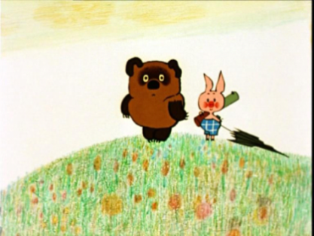

-А теперь прослушайте диалог Винни-Пуха и Пятачка (Звучит фонограмма песенки Вини-Пуха из мультфильма)
- Куда собрались Винни и Пятачок?
- Кто принял наших гостей? (Братец Кролик.) Как он их принял? (Заслушиваются ответы детей)
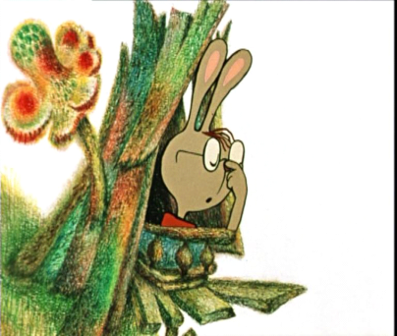

- Тема нашего урока: " Азбука общения. Мы принимаем гостей"
4. Объяснение нового материала.
- Еще в незапамятные времена у многих народов образовались свои традиции гостеприимства.
- Как вы понимаете слово "гостеприимство"? (Прием гостей, не просто прием, а радушный прием гостей.)
- Это, ребята, целое искусство - умение сделать так, чтобы гости ушли довольными.
- Именно гостеприимство - это, пожалуй, самая главная черта казахского народа. В народе говорят: (Слайд) "Вместе с гостем в дом приходит свет и радость", "Гость доволен - хозяин рад",
"Гостю щей не жалей, погуще лей", "Гостю почет - хозяину честь".

Порядок гостеприимства (слайд)
- Я хотела бы вас ознакомить с основными этапами гостеприимства, поднимаясь по ступеньке, назовите их: приглашение, встреча, угощение, развлечение, прощание.
5. 1 этап "Приглашение" (слайд) по телефону, лично, письменно
Задание: попробуйте в устной форме пригласить своего друга на ваш праздник
- день рождения
- чаепитие
- Новый год
- Праздничный обед
- Детский праздник
- просмотр фильма
2 этап "Встреча".
- К назначенному времени должно быть все готово, а хозяин свободен, весел и прилично одет.
- Я предлагаю вам внимательно просмотреть сценку, которую подготовили наши ребята.
«Размышление над ситуацией»
Нюша:
- Здравствуй, Маша, проходи,
Нашей гостьей будь.
Если хочешь, посиди,
Чтобы отдохнуть,
Если хочешь, посмотри
Красивую книжку.
Если хочешь, покачай
Плюшевого мишку...
Федя:
- Нюшка-погремушка,
Машка-деревяшка!
У нашей у Нюшки
На носу веснушки!
У нашей у Машки
Чуб, как у барашка!
Барышни-мадамы,
Я вас брошу в яму!
Учитель:
- Посмотрите на девочек, что случилось? (Они обиделись)
- Почему они обиделись?
- А кто повел себя правильно? Давайте покажем Феде, как нужно было встретить Машу.
(Мальчики примеряют на себя роль Феди)
3 этап "Угощение" (Слайд)
- Обратите внимание на доску, найдите лишние предметы, которыми не угощают гостей. Они не должны стоять на праздничном столе.
4 этап "Развлечение" Игра "Салат"
- Я предлагаю сейчас отдохнуть и поиграть в игру "Фруктовый салат". У вас в руках предметные картинки с изображением фруктов. Нужно внимательно слушать названия фруктов и меняться местами только тем ребятам, у которых названия одинаковые.
(По команде учителя дети меняются местами).
5 этап "Прощание с гостем"
- Ребята, еще одна традиция гостеприимства - это умение правильно попрощаться. Я хочу, чтобы вы помогли мне. Вам нужно подобрать слова или выражения, которые мы произносим, когда прощаемся с гостями. У вас в руках листочки с вежливыми словами, но помните, что нам нужны только слова благодарности или прощания.
(На интерактивной доске заготовка "Домик вежливых слов", учащиеся выбирают нужные слова и записывают их на доске маркером).
6. Подведение итогов урока - круг "От сердца к сердцу"
- Давайте подведем итог нашего занятия. Сегодня мы учились принимать гостей. Я вас попрошу каждого передать это сердечко друг другу и продолжить фразу: "Когда я буду принимать гостей, я буду - … уважать и угощать их, ..."

